23.04 Химия( 11а,11б (база),11профиль, 10а.10б)
Учитель : Владимирова Ольга Константиновна
(моя эл. почта vladimirova-olga.olga2018@yandex.ru)

11кл ( БАЗА)
ДОМ ЗАДАНИЕ Отработка параграфа.20 и Задание:
1. Амфотерными называют в-ва……..( допиши)
2.Осуществить превращения:
оксид бериллия
Сульфат бериллия

сульфат бериллия
Бериллат калия

Нитрат бериллия

Гидроксид бериллия

а. Пронумеруйте в произвольном порядке
б. Составьте уравнерия реакций
в. Для превращ бериллий---- оксид бериллия составить ок- вос. Ур. Указать ок-ль и в-ль
г. Для ОДНОЙ из реакций составьте полное и сокращенное ионное ур ( у всех чтобы были разные, клоны не проверяю)
11 ( профиль) Отрабатываем тему «Кремний»
Задание для ВСЕХ! (не списываем друг у друга!,а также с ин.,а ,если списываете ,объясняте, чтобы и я поняла). Петрунова не присылает ПОСЛЕДНЕЙ!
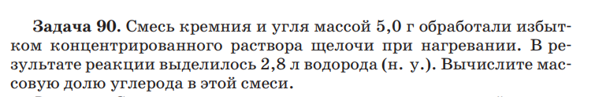
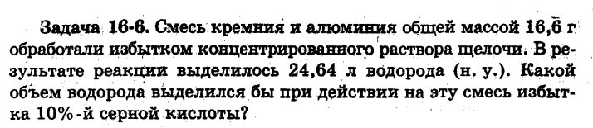
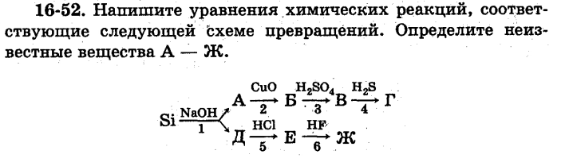
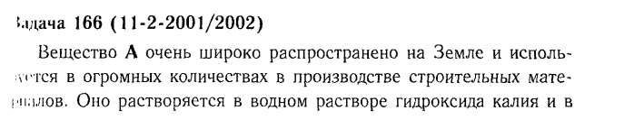
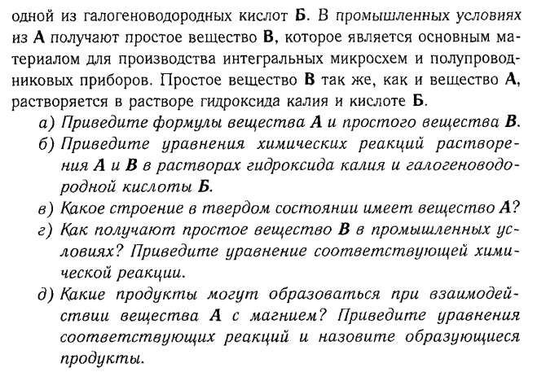
10 а и 10 б
(Читайте внимательно, что пишу! Пересылать не буду)
& 39 и 42. (ЭТО на четверг и субботу) –кратко записать, мне можете не присылать
По ЮТУБУ посмотрите ОБЯЗАТЕЛЬНО! Урок 13 « Азотсодержащие гетероциклические. Нуклеиновые кислоты»

Вопросы для ответа( ПИСЬМЕННО)
- Чем отличаются составы нуклеотидов ДНК и РНК?
- Виды РНК: их функции.
- Между азотистыми основаниями нуклеотидов разных цепей образуются водородные связи (между А и Т – две, а между Г и Ц – три). При этом А соединяется водородными связями только с Т, а
Г – с Ц. Почему только так, а не произвольно!
- У всякого организма число адениловых нуклеотидов равно числу тимидиловых, а число гуаниловых – числу цитидиловых. Почему?

К 25.04 пришлете ответ на тест и ответы на последние четыре вопроса. ( последний прием ответов 26.04 до поздна)
ТЕСТ
(Отвечая на вопросы теста, и выбрав правильный ответ, вы получите ключевое слово).
1. Какой из нуклеотидов не входит в состав ДНК?
А. тимин
Н. урацил
П. гуанин
Г. цитозин
Е. аденин
2. Если нуклеотидный состав ДНК - АТТ-ГЦГ-ТАТ - , то каким должен быть нуклеотидный состав и-РНК?
А. ТАА-ЦГЦ-УТА
К. ТАА-ЩГ-УТУ
У. УАА-ЦГЦ-АУА
Г. УАА-ЦГЦ-АТА
3. В каком случае правильно указан состав нуклеотида ДНК?
А. рибоза, остаток фосфорной кислоты, тимин
И. фосфорная кислота, урацил, дезоксирибоза
К. остаток фосфорной кислоты, дезоксирибоза, аденин
Г. остаток фосфорной кислоты, рибоза, гуанин
4. Какую из функций выполняет и-РНК?
А. перенос аминокислот на рибосомы
Л. снятие и перенос информации с ДНК
В. формирование рибосом
Т. все перечисленные функции
5. Мономерами ДНК и РНК являются?
Б. азотистое основание
У. дезоксирибоза и рибоза
Л. азотистое основание и фосфорная кислота
Е. нуклеотиды
6. В каком случае правильно названы все отличия и –РНК от ДНК?
Ш. одноцепочная, содержит дезоксирибозу, хранение информации
Ю. двуцепочечная, содержит рибозу, передает информацию
О. одноцепочная, содержит рибозу, передает информацию
Г. двуцепочная, содержит дезоксирибозу, хранит информацию
7. Прочная ковалентная связь в молекуле ДНК возникает между:
В. нуклеотидами
И. дезоксирибозами соседних нуклеотидов
Т. остатками фосфорной кислоты и сахара соседних нуклеотидов
8. Какая из молекул РНК самая длинная?
А. т-РНК
К. р-РНК
И. и-РНК
9. В реакцию с аминокислотами вступает:
Д. т-РНК
Б. р-РНК
А. и-РНК
Г. ДНК

Внеурочки- заданий не будет. Доделывайте. Есть должники!
(Братчиков, Викторов. ) или звонок другу!

